UNIVERSIDAD
Interacción Humano Computador

Análisis y rediseño de la experiencia emocional
Caso de estudio
Confirmación de una dirección de entrega en SuperOfertas Ecuador
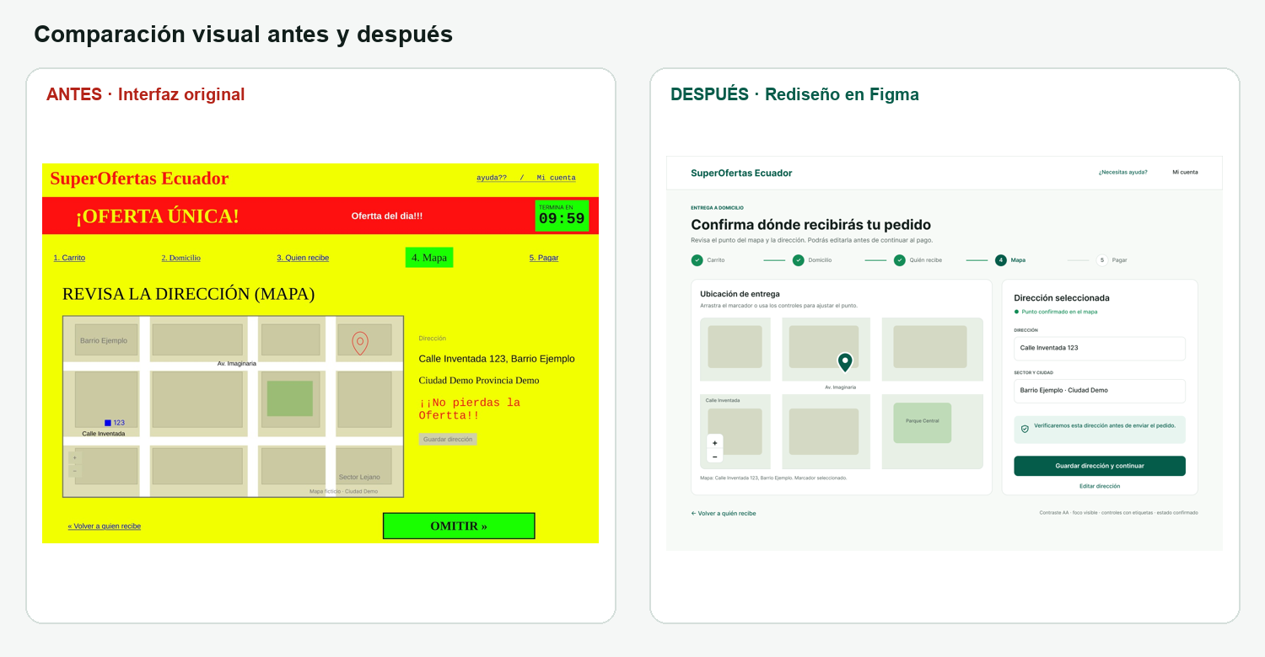

Autores
De la Cruz Llundo Carolina Elizabeth
Jaque Bonilla Verónica Anabel
Lara Fernández Andrew Johan
Vaca Ramos Freddy Sebastián
Nivel y paralelo 5to SW B
Docente Ing. Caiza Caizabuano José Rubén
Fecha 15 de octubre de 2026

Resumen
Se analiza la pantalla de confirmación de dirección de SuperOfertas Ecuador y propone un rediseño centrado en claridad, control y retroalimentación. El problema principal del prototipo original es la falta de correspondencia entre el estado del mapa, la dirección textual y la acción necesaria para continuar. La oferta, el temporizador y la opción OMITIR compiten con una tarea sensible en la que el usuario necesita certeza.
Para comprobar el instrumento de evaluación se modelaron tres perfiles, denominados U1, U2 y U3. Cada perfil recibió cinco puntuaciones en una escala de -3 a +3 para la interfaz original y el rediseño. La simulación también incluyó tiempo de ejecución, errores y observaciones conductuales coherentes con las características de cada versión.
Indicador | Interfaz original | Rediseño | Variación
Promedio emocional | -1,40 | 1,87 | +3,27 puntos
Tiempo promedio | 145,3 s | 83,0 s | -42,9 %
Errores promedio | 2,67 | 0,33 | -87,5 %
Momento más crítico | Selección -2,67 | Selección 2,33 | +5,00 puntos

La comparación simulada favorece al rediseño en los cinco momentos. La mayor diferencia aparece en selección, porque el nuevo diseño sustituye dos candidatos visuales por un marcador único, una dirección asociada y el mensaje Punto confirmado. Los resultados permiten completar el ejercicio y revisar la coherencia del método. No permiten afirmar que personas reales obtendrían los mismos valores.

1 Contexto y alcance

1.1 Caso de estudio
La interfaz estudiada pertenece al paso de confirmación de dirección dentro de un flujo de compra. La persona debe revisar la ubicación representada en el mapa, confirmar que coincide con Calle Inventada 123, Barrio Ejemplo, y continuar al pago. Aunque la operación parece breve, un error puede afectar la entrega. Por eso la pantalla debe comunicar con precisión qué ubicación está seleccionada y qué acción la confirma.
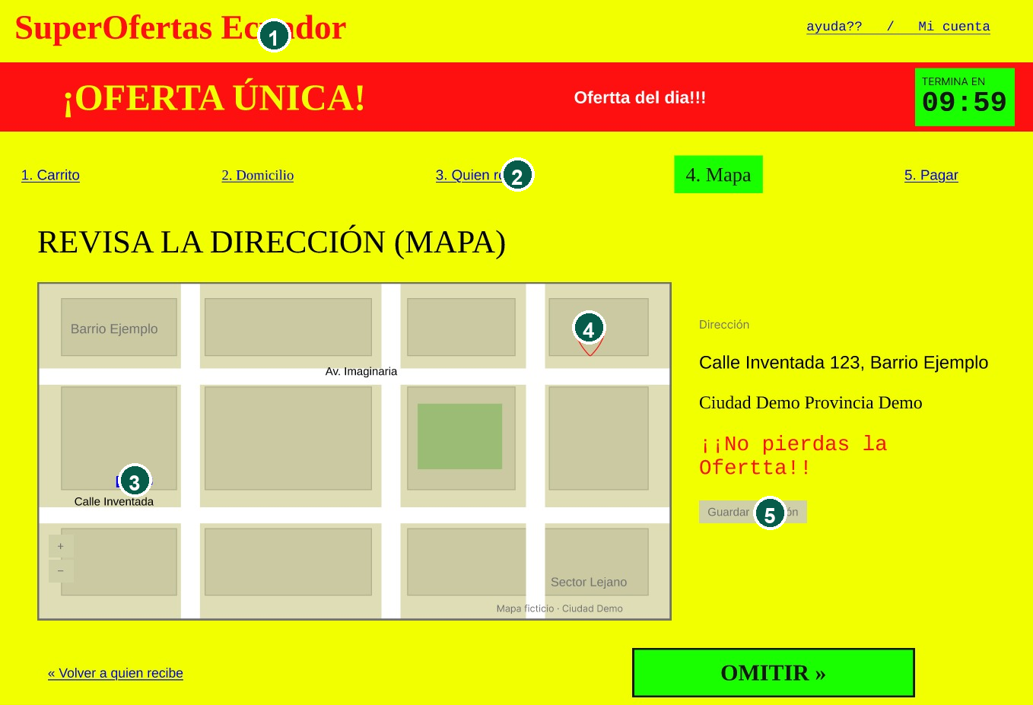
Figura 1 Prototipo original con cinco momentos de interacción

1.2 Objetivo general
Analizar los factores de la interfaz que pueden afectar la experiencia emocional durante la confirmación de una dirección, proponer un rediseño basado en principios de IHC y comparar ambas versiones mediante una simulación estructurada.

1.3 Objetivos específicos
- Describir la tarea en cinco momentos observables.
- Identificar problemas de jerarquía, visibilidad, control, retroalimentación y prevención de errores.
- Relacionar cada problema con una mejora verificable en el rediseño.
- Registrar puntuaciones, tiempos, errores y observaciones simuladas en una matriz reproducible.
- Interpretar los resultados sin presentarlos como evidencia empírica.

2 Método de evaluación

2.1 Unidad de análisis
La unidad de análisis es el recorrido completo para revisar y confirmar una dirección. Se utiliza la misma tarea en ambas versiones para que la comparación conserve el mismo objetivo, punto de inicio y criterio de finalización.

2.2 Momentos de interacción
Momento | Pregunta de análisis | Resultado esperado
Ingreso | La persona reconoce el propósito y el progreso del flujo | Comprende que debe revisar una dirección
Exploración | Identifica el mapa, la dirección y los controles | Distingue contenido informativo y elementos interactivos
Búsqueda o ajuste | Puede comprobar o corregir la ubicación | Encuentra una ruta visible para editar o ajustar
Selección | Comprende qué punto se guardará | Relaciona marcador, dirección y estado
Finalización | Reconoce la acción principal y su resultado | Guarda la dirección y continúa al pago

2.3 Escala e indicadores
La valoración emocional usa una escala ordinal de -3 a +3, donde -3 representa una experiencia muy negativa, 0 una respuesta neutral y +3 una experiencia muy positiva. El promedio se interpreta junto con el tiempo, el número de errores y las observaciones. Una puntuación aislada no explica por qué ocurre una dificultad.
Indicador | Definición operativa | Unidad
Valoración emocional | Respuesta asignada a cada momento del recorrido | -3 a +3
Tiempo | Duración total desde el ingreso hasta continuar | Segundos
Errores | Acciones que alejan de la tarea o requieren corrección | Conteo
Observación | Conducta o verbalización asociada con un problema visible | Texto breve

3 Análisis de la interfaz original
La interfaz original dirige parte importante de la atención hacia una oferta y un temporizador. Ese contenido compite con la confirmación de dirección, que necesita una secuencia perceptiva simple. El mapa tampoco explica cómo se modifica ni establece una relación inequívoca entre el pin rojo, el punto azul y la dirección escrita.
Momento | Hallazgo | Consecuencia probable | Principio afectado
Ingreso | La oferta y el temporizador dominan la parte superior | La tarea principal tarda en reconocerse | Correspondencia con la tarea y carga cognitiva
Exploración | No hay instrucciones para manipular el mapa | La persona prueba controles sin saber qué cambia | Visibilidad y affordances
Búsqueda o ajuste | No se muestra una búsqueda o edición directa | El ajuste depende de exploración y ensayo | Control y recuperación de errores
Selección | El pin rojo y el punto azul compiten | No se sabe qué ubicación se guardará | Estado del sistema y consistencia
Finalización | Guardar parece inactivo y OMITIR tiene alto peso visual | La salida alternativa puede confundirse con la acción principal | Jerarquía y prevención de errores

3.1 Riesgo emocional
El mayor riesgo se concentra en selección. La persona puede haber revisado correctamente la dirección y aun así terminar sin certeza sobre el punto activo. Esa ambigüedad afecta la confianza porque la interfaz no confirma de forma visible el dato que se enviará al siguiente paso.

3.2 Riesgo funcional
La prominencia de OMITIR crea una ruta de abandono o avance incompleto. Al mismo tiempo, el aspecto atenuado del botón Guardar dirección puede interpretarse como un estado deshabilitado. La combinación aumenta la posibilidad de errores de decisión, incluso si el mapa contiene la ubicación correcta.

4 Resultados de la simulación
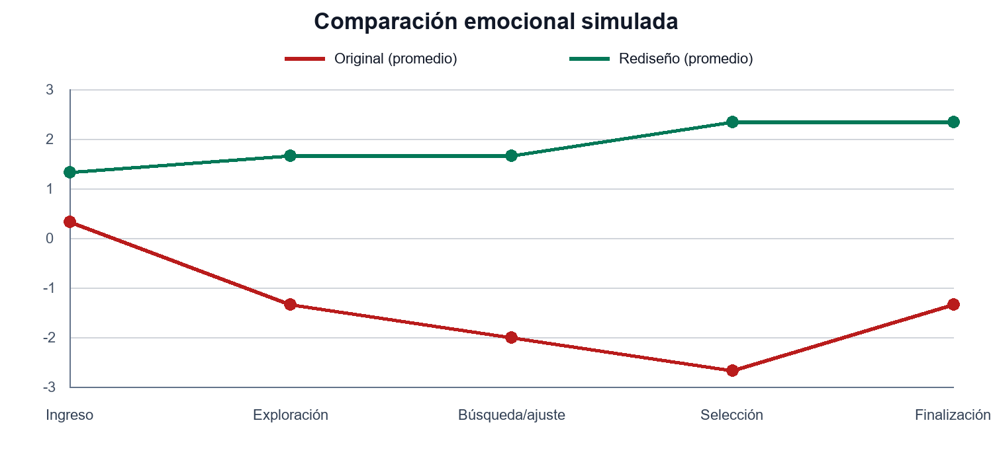
Figura 2 Comparación de promedios emocionales simulados
Momento | Original | Rediseño | Diferencia
Ingreso | 0.33 | 1.33 | +1.00
Exploración | -1.33 | 1.67 | +3.00
Búsqueda o ajuste | -2.00 | 1.67 | +3.67
Selección | -2.67 | 2.33 | +5.00
Finalización | -1.33 | 2.33 | +3.67

4.1 Evolución por momento
Ingreso mejora un punto porque el rediseño coloca el objetivo y el progreso antes del contenido secundario. Exploración aumenta tres puntos debido a la presencia de instrucciones y controles rotulados. Búsqueda o ajuste mejora 3,67 puntos porque la dirección puede editarse y los controles expresan su función.
Selección registra la mayor diferencia, con cinco puntos. El original promedia -2,67 y el rediseño 2,33. La mejora se asocia con un solo marcador, un resumen de dirección y un estado de confirmación. Finalización mejora 3,67 puntos porque el CTA principal tiene una etiqueta que describe la acción y su consecuencia.

4.2 Tiempo y errores
El tiempo promedio disminuye de 145,3 a 83,0 segundos, una reducción de 62,3 segundos o 42,9 %. Los errores pasan de 2,67 a 0,33 por perfil, una reducción de 87,5 %. En el escenario modelado, ambas medidas acompañan el aumento del promedio emocional y refuerzan la interpretación de que el rediseño exige menos exploración innecesaria.

5 Propuesta de rediseño
Figura 3 Comparación entre la interfaz original y el rediseño

5.1 Decisiones de diseño
Cambio | Problema que resuelve | Efecto esperado
Encabezado orientado a la tarea | La promoción compite con el objetivo | Reconocimiento inmediato del paso
Progreso legible | La ubicación dentro del flujo es poco clara | Mayor previsibilidad
Instrucción sobre el mapa | No se explican las acciones disponibles | Exploración con menor ensayo
Dirección editable | No existe una ruta visible de corrección | Mayor control y recuperación
Marcador único y Punto confirmado | Dos indicadores compiten por representar la selección | Estado inequívoco
Guardar dirección y continuar | Guardar parece inactivo y OMITIR domina | Finalización directa y comprensible

5.2 Accesibilidad
El rediseño utiliza tipografía sans serif, contraste estable, controles con etiquetas y mensajes que no dependen exclusivamente del color. El estado Punto confirmado combina texto e iconografía. La acción principal expresa su efecto completo, lo que favorece a personas que necesitan mayor claridad para anticipar el resultado de una interacción.

5.3 Enlace editable
Prototipo en Figma https://www.figma.com/design/u7v5nFGtjdyHFBrtkbPgAU

6 Interpretación y fundamentos IHC

6.1 Visibilidad del estado
El rediseño muestra un estado explícito después de seleccionar la ubicación. El texto Punto confirmado y el resumen asociado permiten verificar qué dato se conservará. Esta retroalimentación reduce la necesidad de inferir el estado a partir del color o de la posición de un icono.

6.2 Correspondencia con la tarea
La secuencia visual sigue el orden natural de la actividad: comprender el paso, revisar el mapa, verificar la dirección, corregir si es necesario y continuar. El diseño deja de priorizar la urgencia comercial durante una decisión logística.

6.3 Control del usuario
La dirección editable y los controles de ajuste ofrecen una ruta visible para corregir errores. La persona no necesita abandonar el flujo ni depender de gestos implícitos. Volver y editar conservan un peso secundario, pero siguen disponibles.

6.4 Prevención de errores
Un marcador único disminuye la posibilidad de guardar una ubicación distinta de la esperada. La etiqueta Guardar dirección y continuar describe tanto el dato que se confirma como el cambio de etapa. Esta precisión reduce la ambigüedad del botón original.

6.5 Carga cognitiva
La reducción de mensajes de urgencia, la agrupación del mapa con la dirección y la jerarquía de acciones limitan la cantidad de relaciones que la persona debe reconstruir. El contenido secundario permanece disponible sin competir con la decisión principal.

6.6 Alcance de la interpretación
La coherencia entre puntuaciones, tiempos, errores y observaciones fortalece la lógica interna, permiten estimar el aprendizaje, preferencias individuales por experiencia digital.

7 Recomendaciones

7.1 Recomendaciones para la interfaz
1. Mantener un solo marcador activo y vincularlo siempre con la dirección textual.
2. Conservar la instrucción de uso del mapa hasta que la persona complete la selección.
3. Mostrar la edición de dirección como una acción secundaria visible.
4. Mantener Guardar dirección y continuar como único CTA principal.
5. Presentar una confirmación persistente antes de avanzar al pago.
6. Revisar contraste, foco de teclado, tamaño de objetivos táctiles y lectura mediante tecnologías de asistencia.

7.2 Recomendaciones para una validación posterior
1. Aplicar la misma tarea en ambas versiones y equilibrar el orden para reducir el efecto de aprendizaje.
2. Evitar orientar a la persona durante el recorrido; registrar dudas, errores, tiempo y verbalizaciones.
3. Solicitar las cinco puntuaciones inmediatamente después de cada versión.
4. Comparar promedios junto con evidencia observable y conservar las respuestas originales.
5. Actualizar la matriz y las conclusiones si los datos reales contradicen la simulación.

7.3 Criterios de aceptación
Criterio | Condición propuesta
Comprensión | La persona explica qué dirección se guardará antes de continuar
Eficiencia | El tiempo disminuye sin aumentar errores
Control | La persona localiza la edición sin ayuda
Selección | No existen dudas entre marcadores o estados
Finalización | El CTA principal se identifica en el primer intento
Accesibilidad | La tarea puede completarse con teclado y sin depender solo del color

8 Conclusiones
El prototipo original presenta una ruptura entre la representación del mapa, el estado de selección y la acción de continuar. La interfaz dirige atención hacia la promoción y la urgencia, pero ofrece poca retroalimentación sobre la dirección que se guardará. El momento de selección concentra el mayor riesgo porque dos indicadores visuales compiten y ninguno confirma de forma suficiente el estado activo.
El rediseño organiza la pantalla según la tarea. El progreso, la instrucción, el mapa, la dirección, el estado confirmado y el CTA forman una secuencia comprensible. Esta organización se relaciona con mejoras simuladas en los cinco momentos. El promedio general cambia de -1,40 a 1,87, el tiempo disminuye 42,9 % y los errores 87,5 %.
La mayor mejora aparece en selección, con una diferencia de cinco puntos. El resultado es coherente con la principal intervención del rediseño: eliminar candidatos visuales contradictorios y confirmar la ubicación mediante un estado único. La finalización también mejora porque el botón principal comunica el dato que se guarda y el paso siguiente.
Los resultados demuestran que la matriz, las curvas y los criterios de análisis funcionan. Una prueba posterior debe conservar la misma tarea, registrar evidencia observable y revisar las conclusiones con base en los datos obtenidos.

Fuentes
Prototipo original https://github.com/juANO2202/HCI-2026-G1/blob/main/prototipos/original/B-4-mapa.png.jpeg
Prototipo editable https://www.figma.com/design/u7v5nFGtjdyHFBrtkbPgAU
Repositorio: https://github.com/ArteMisa82/T2.1Emocion_Experiencia_usuario

Anexo A Datos simulados
La tabla contiene las 30 valoraciones utilizadas para calcular los promedios.
Perfil | Versión | Ingreso | Exploración | Búsqueda | Selección | Finalización | Promedio | Tiempos | Errores
Marco | Original | 0 | -1 | -2 | -3 | -1 | -1.40 | 146 | 3
Mateo | Original | 1 | -1 | -2 | -2 | -1 | -1.00 | 132 | 2
Kevin | Original | 0 | -2 | -2 | -3 | -2 | -1.80 | 158 | 3
Marco | Rediseño | 1 | 2 | 2 | 2 | 3 | 2.00 | 82 | 0
Mateo | Rediseño | 2 | 2 | 1 | 2 | 2 | 1.80 | 91 | 1
Kevin | Rediseño | 1 | 1 | 2 | 3 | 2 | 1.80 | 76 | 0

Anexo B Observaciones simuladas
Perfil y versión | Observación sintetizada
Marco - original | Duda entre los indicadores del mapa y no identifica con certeza qué punto se guardará.
Mateo - original | Interpreta Guardar como deshabilitado y dedica tiempo a comprobar si el mapa responde.
Kevin - original | Busca una edición directa de la dirección e interpreta OMITIR como la acción disponible.
Marco - rediseño | Relaciona el marcador con Punto confirmado y finaliza sin errores.
Mateo - rediseño | Comprende el flujo; comete un error menor al localizar la edición.
Kevin - rediseño | Ajusta la ubicación mediante controles rotulados y continúa en el primer intento.

Anexo C. Curvas emocionales individuales
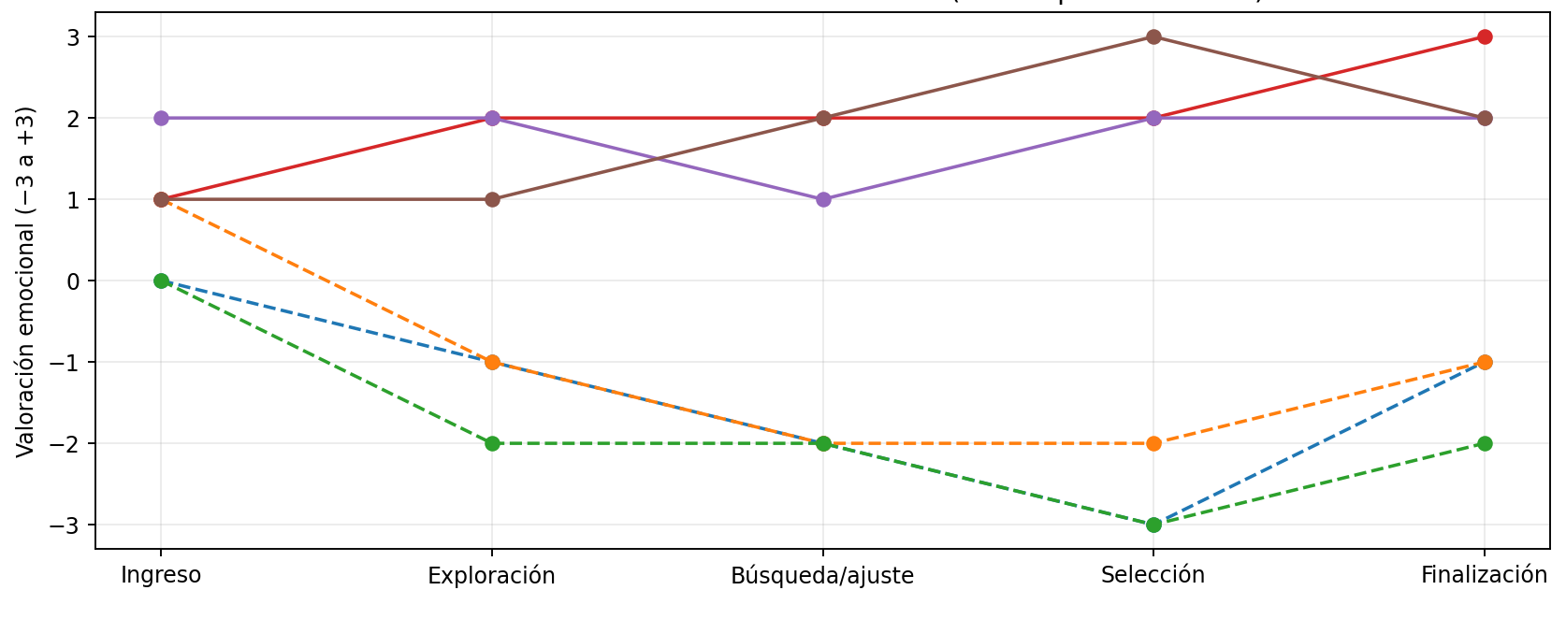
Figura 4. Trayectorias de tres perfiles para cinco momentos en ambas interfaces.

Interpretación ilustrativa de los dos momentos críticos
Selección: los perfiles presentan −3, −2 y −3 en el original (promedio −2,67). La ambigüedad entre dos indicadores visuales podría generar incertidumbre.
Búsqueda/ajuste: las tres valoraciones son −2 (promedio −2,00).

Registro por participante:
Dato | Qué registrar
Código y condición | P01 / original; P01 / rediseño (repetir para P02 y P03)
Valoración por momento | Cinco puntuaciones entre −3 y +3, dadas por el participante
Tiempo y errores | Segundos cronometrados y número de intentos incorrectos
Evidencia | Captura autorizada, verbalización textual y observación del evaluador
Consentimiento | Confirmar autorización antes de registrar datos

Anexo D. Matriz UX ampliada y trazabilidad
La siguiente matriz corresponde al análisis heurístico y a las observaciones.
Momento | Emoción (original) | Evidencia de interfaz | Cambio propuesto | Principio IHC
Ingreso | 0,33 | Oferta y temporizador dominan el encabezado (fig. 1) | Encabezado orientado a confirmar dirección | Jerarquía y carga cognitiva
Exploración | −1,33 | Mapa sin instrucciones de manipulación (fig. 1) | Instrucciones y controles rotulados | Visibilidad y affordances
Búsqueda/ajuste | −2,00 | No se ofrece edición directa evidente (fig. 1) | Campos editables y controles de ajuste | Control y recuperación
Selección | −2,67 | Pin rojo y marcador azul compiten (fig. 1) | Marcador único y estado confirmado | Estado del sistema y consistencia
Finalización | −1,33 | Guardar parece inactivo y OMITIR destaca (fig. 1) | CTA «Guardar dirección y continuar» | Prevención de errores

Anexo E. Prototipo HTML y validación funcional
Se incluye prototipo_final.html como demostración autónoma basada en el diseño «DESPUÉS — Rediseño en Figma» mostrado en la Figura 3. El archivo usa HTML, CSS y JavaScript sin dependencias externas; puede abrirse directamente en un navegador.
Elemento | Comportamiento demostrable
Jerarquía de información | Título, instrucción y progreso de compra visibles
Mapa ilustrativo | Selección con clic y desplazamiento mediante flechas del teclado
Control del marcador | Un único pin; botones para moverlo horizontal y verticalmente
Dirección editable | Botón «Editar dirección» habilita los campos de texto
Prevención de errores | Validación de campos vacíos y edición sin terminar
Confirmación | Botón principal lleva a pantalla de dirección guardada
Limitación | Sin geocodificación, mapa real, base de datos ni pagos

Protocolo de comprobación
1. Abrir prototipo_final.html.
2. Identificar el paso «Mapa».
3. Mover el marcador con clic o teclado.
4. Editar la dirección y finalizar edición.
5. Guardar dirección y continuar.
6. Verificar el resumen mostrado.
7. Repetir con al menos tres usuarios externos y documentar resultados reales.

